Seminar für orthodoxe
Erzieher und Gruppenleiter
7 - 9 Juni 2012
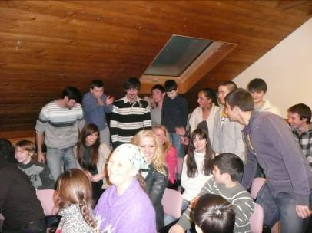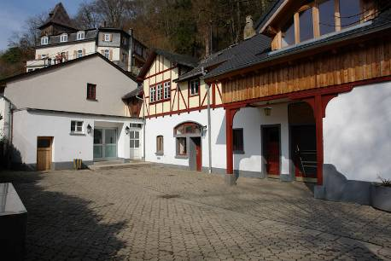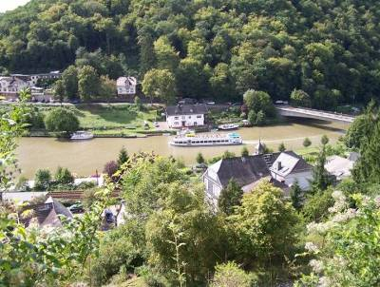

Jugendburg Balduinstein

Anmeldung für Jugendliche und junge Erwachsene
ab 15 bis ca. 30 Jahren.
Wir bitten um baldige Anmeldung.

Im Programm:

- Vorträge und Gespräche zu den Themen Erziehung, Konfliktlösung, Partizipation und Spiele, praktische Durchführung von orthodoxen Freizeiten, Katechese und Familiengründung
- Gemeinsames Gebet, Pilgerfahrt in die Skite des hl. Spyridon zu Geilnau
- Freizeit, Gesang und Gitarre am Lagerfeuer, Sport, Kajak und Schwimmen

Anreise: Das Seminar beginnt am Donnerstag um 9:00. Wer möchte, kann schon am Mittwoch Abend anreisen und auf der Burg übernachten.

Mitzubringen sind:

- Schlafsäcke, Handtücher, Sport- und Badesachen

Anmeldung:

- ab sofort bei Diakon Alexej Veselov unter 0176 626 962 62

Preis: 40 Euro pauschal
Adresse:

Burgweg 7
D-65558 Balduinstein

Anfahrt:

Der Ort Balduinstein liegt 5 km von Diez und 10 km von Limburg an der Lahn entfernt - die nächstgrößere Stadt ist Koblenz - und ist sowohl mit dem kfz (Autobahn A3 Köln - Frankfurt) als auch mit der Eisenbahn (Bahnstation Balduinstein / Strecke Koblenz - Gießen) gut erreichbar. Die Jugendburg mit ihren Häusern liegt direkt am Ortseingang (von Diez kommend).

